
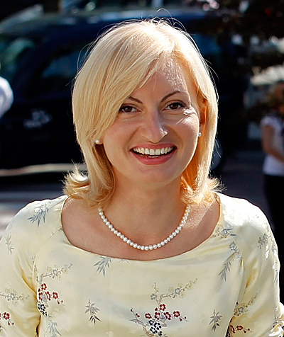Dr. Eglė Bilevičiūtė
dirba MRU Teisės fakulteto Administracinės teisės ir proceso katedros profesore.
Mokslinių interesų sritys yra viešasis administravimas, mokslo ir studijų teisė, mokslo vadyba,
administracinė teisė, kriminalistika, žemės teisė, baudžiamoji teisė, baudžiamasis procesas,
civilinė teisė, teisės informatika ir IT teisė, informatika ir informacinės technologijos.
IŠSILAVINIMAS: | 1983 – 1986: Klaipėdos 16-ta vidurinė mokykla
 | 1986 – 1991: Vilniaus 55-oji vidurinė mokykla
 | 1991 - 1994: Vilniaus tiksliųjų, gamtos ir technikos mokslų licėjus (realinė gimnazija) (BRANDOS ATESTATAS)
 | 1994 – 1997: Lietuvos policijos akademija, teisės ir policijos veiklos specialybė, bakalauro studijų programa. (TEISĖS BAKALAURO DIPLOMAS).
 | 1997 – 1999: Lietuvos teisės akademija, teisės ir policijos veiklos specialybė, magistrantūros studijų programa. (TEISĖS MAGISTRO DIPLOMAS).
 | 1999 – 2003: Lietuvos teisės universitetas, teisės krypties doktorantūros studijos (SOCIALINIŲ MOKSLŲ (TEISĖS) DAKTARO DIPLOMAS).

Nuo 1997 metų iki šiol yra paskelbusi virš 40 mokslinių publikacijų, tarp kurių yra 2010 metais su
bendraautoriais išleista kolektyvinė monografija: „Nusikalstamumo grėsmės ir žmogaus saugumas“.

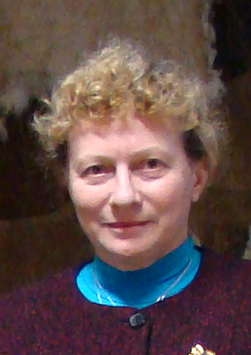Dr. Tatjana Bilevičienė
Mykolo Romerio universiteto Verslo ekonomikos katedros docentė.
Dėstomi dalykai: Statistinės analizės metodai, Statistinės valdymo technologijos, Rinkos tyrimai.
Išsilavinimas:
1. 1968 - 1974 m. Elektroninės technikos inžinieriaus specialybės aukštojo mokslo diplomas su pagyrimu (Leningrado elektrotechnikos instituto elektroninės technikos fakultetas).
2. 2009 m. Mykolo Romerio universitete eksternu apgynė Socialinių mokslų daktaro disertaciją ir įgijo socialinių mokslų (vadybos ir administravimo) daktarės laipsnį.
Pedagoginio darbo stažas aukštojoje mokykloje: 17 metų
Mokslo šaka: Matematika (statistika), informacijos technologijos, vadyba ir administravimas.
Mokslinių interesų kryptis:
Matematika (statistika), informatika, informacijos technologijos, vadyba ir administravimas, edukologija.
Dalyvavimas visuomeninėse organizacijose: Lietuvos kompiuterininkų sąjungos narė
Kontaktai: Mykolo Romerio universitetas, Ekonomikos ir finansų valdymo fakultetas, Verslo ekonomikos katedra, Ateities 20, LT-08303 Vilnius, el. paštas tbilev@mruni.lt

